(Ngày 3/10/2025)

CSS (2) - Sự kế thừa, Xếp lớp

1. Sự kế thừa (Inheritance)
Sự kế thừa trong CSS giống như di truyền trong gia đình: các phần tử con sẽ tự động nhận một số thuộc tính CSS từ phần tử cha của chúng. Khi bạn định dạng cho một phần tử, các phần tử nằm bên trong nó cũng sẽ được áp dụng định dạng đó.
Để hiểu được kế thừa, bạn cần biết về cấu trúc phân cấp của một tài liệu HTML, vốn được ví như một "cái cây lộn ngược". Mối quan hệ giữa các phần tử được gọi như trong gia đình: cha (parent), con (child), tổ tiên (ancestors), hậu duệ (descendants), và anh em (siblings).
Ví dụ:
[CSS]
p {
font-size: 41px;
color: red;
}
[HTML]
<p>Cuối tuần đi đá banh, giúp thêm <em>năng lượng</em> để làm việc</p>

[Kết quả]
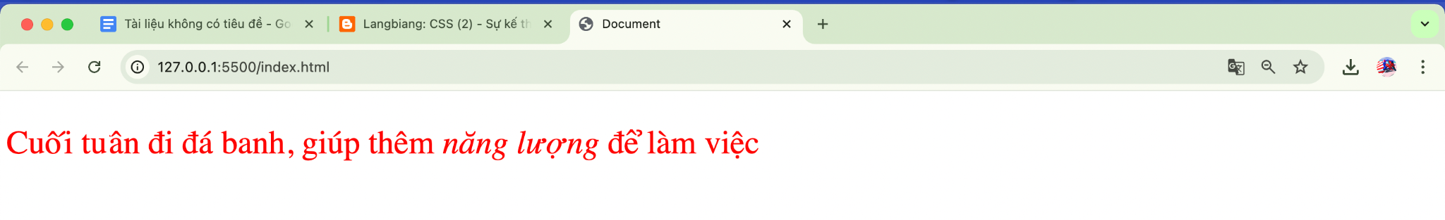
Lưu ý quan trọng:
Kế thừa có chọn lọc: Không phải tất cả các thuộc tính CSS đều được kế thừa.
◦ Các thuộc tính được kế thừa thường liên quan đến định dạng văn bản như font-size, color, style.
◦ Các thuộc tính không được kế thừa thường liên quan đến mô hình hộp (box model) như borders, backgrounds, margins.
• Ghi đè (Override): Nếu bạn định dạng trực tiếp cho một phần tử con, định dạng đó sẽ ghi đè lên thuộc tính mà nó được kế thừa từ phần tử cha.

2. Kĩ thuật xếp lớp (Cascading)
"Cascading" (xếp lớp) là kỹ thuật của CSS dùng để giải quyết xung đột khi có nhiều định dạng cùng lúc được áp dụng cho một phần tử HTML. Tình huống này xảy ra do tính kế thừa hoặc do CSS được viết ở nhiều nơi khác nhau (trong thẻ HTML, trong file HTML, hoặc file CSS bên ngoài).
Ví dụ: đoạn mã CSS trong style định dạng p có màu đỏ, đoạn mã CSS trong phần tử p định dạng p có màu xanh, vậy cuối cùng p có màu gì?
<style>
p {
font-size: 41px;
color: red;
}
</style>
<body>
<p style="color: green">Cuối tuần đi đá banh, giúp thêm <em>năng lượng</em> để làm việc</p>
</body>

[Kết quả]
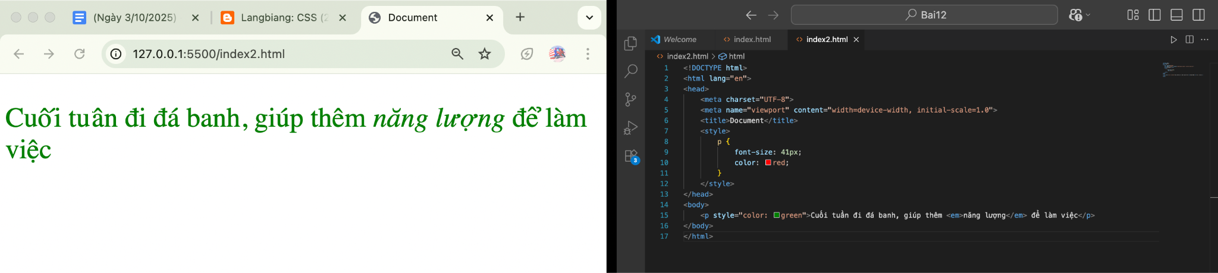
=> p có màu xanh (xanh lá cây - green)
Hoặc, phần tử body được định dạng nền màu xám, p là con của body được định dạng nền màu vàng? vậy p sẽ có nền màu gì?
<style>
body {
background-color: gray;
}

p {
font-size: 41px;
color: red;
background-color: yellow;
}
</style>

[Kết quả]
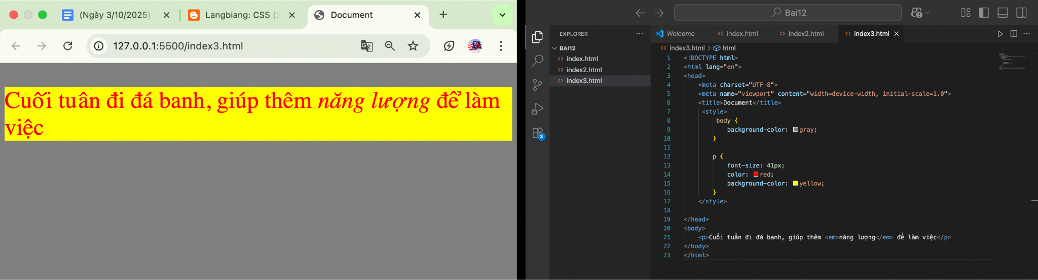
=> p có màu vàng (yellow) vì thuộc tính background-color: yellow; trong CSS áp dụng cho thẻ <p>
• Nguyên tắc hoạt động: CSS sẽ gán một trọng số ưu tiên (weight) cho mỗi chỉ dẫn định dạng. Chỉ dẫn nào có độ ưu tiên cao hơn sẽ được áp dụng và ghi đè lên chỉ dẫn có độ ưu tiên thấp hơn.
• Các yếu tố xác định độ ưu tiên: Độ ưu tiên được quyết định dựa trên ba yếu tố sau:
1. Nguồn của chỉ dẫn CSS (Priority of style source): Thứ tự ưu tiên tăng dần như sau: CSS mặc định của trình duyệt -> CSS do người dùng tự định nghĩa -> CSS do lập trình viên viết. Các định dạng được đánh dấu !important sẽ có độ ưu tiên cao hơn nữa.
2. Tính rõ ràng, chính xác của bộ chọn (Specificity): Bộ chọn nào càng cụ thể, chính xác thì độ ưu tiên càng cao.
Ví dụ: một bộ chọn dựa trên id (như #tieu-de) sẽ có độ ưu tiên cao hơn bộ chọn dựa trên tên thẻ (như h1).
…
<style>
h1 {
color: red;
}

#tieu-de {
color: yellow;
}
</style>
</head>

<body>
<h1 id="tieu-de">Hi bac Teo!</h1>
</body>
…
[Kết quả]
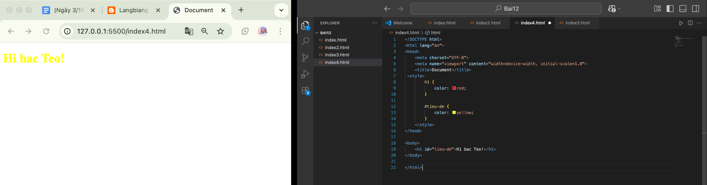
3. Thứ tự thực thi (Rule order): Khi các chỉ dẫn có cùng độ ưu tiên, chỉ dẫn nào xuất hiện sau cùng (gần với phần tử HTML hơn) sẽ được áp dụng. CSS đưa ra quy tắc “cái nào gần đối tượng (HTML) cần định dạng hơn sẽ có độ ưu tiên cao hơn (cái cuối cùng sẽ có độ ưu tiên cao nhất)”
Ví dụ: trong cùng một thẻ <style>, định dạng h1 được viết cuối cùng sẽ ghi đè lên các định dạng h1 viết trước đó.
…
<style>
h1 { color: red; }
h1 { color: yellow; }
h1 { color: green; }
</style>
</head>
<body>
<h1>Hi bac Teo!</h1>
</body>
…
[Kết quả]

Ví dụ dưới đây, màu vàng sẽ được áp dụng cho phần tử h1,
h1 {
color: red;
color: green;
color: yellow;
}
Trong trường hợp sau, chỉ dẫn CSS trong tập tin main3.css sẽ có độ ưu tiên cao nhất.
<link rel="stylesheet" href="main1.css">
<link rel="stylesheet" href="main2.css">
<link rel="stylesheet" href="main3.css">

